PHASE FAISABILITÉ

Groupe projet : 6
Robot roue type BB-8

LISTE DE DIFFUSION

Clients / Équipe | Nom
Produit/Projet | MAHOT Rémi
Conception | DAME Giovanni
Mécanique | DECAUDIN Timothée
EEE | DEGUILHEM Damien
MIA | VACQUIE Lucas
Qualité | SEBASTIEN Laura
Achat/Fabrication | BARIC Clément

sommaire

1 VUES CA0 DE VOTRE PROJET 4
1.1 SCHÉMAS DE PRINCIPE (CINÉMATIQUE SI BESOIN) 4
1.2 VUES CAO (EnSEMBLE ET DÉTAILS DES SOLS OU MODIFS APPORTÉES) 4
2 SPÉCIFICATIONS EN MÉCANIQUE 5
2.1 HyPOTHÈSES RETENUES POUR VOS CALCULS 5
2.2 VOS CALCULS DE PRÉDIMENSIONNEMENT 5
3 SPÉCIFICATIONS EN EEE 7
3.1 SCHÉMA DE PUISSANCE ET DE COMMANDE 7
3.2 ALGORITHME (DECOMPOSITION LOGICIELLE) 7
4 SPÉCIFICATIONS EN MIA 8
4.1 VOS BESOINS D’ASSERVISSEMENTS 8
4.2 AVANCEMENT SUR MATLAB SIMULINK 8
5 CHOIX DES COMPOSANTS 9
5.1 VOTRE PRÉ-SÉLECTION DE COMPOSANT (méca) 9
5.2 VOTRE PRÉ-SÉLECTION DE COMPOSANT (EEE) 10
6 GESTION DE PROJET 11
6.1 EVALUATION DES RISQUES DU PROJET 11
6.2 AVANCEMENT DU PROJET (COURBE EN S) 12

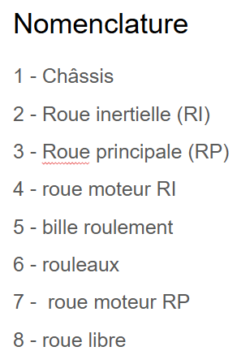
VUES CA0 DE VOTRE PROJET

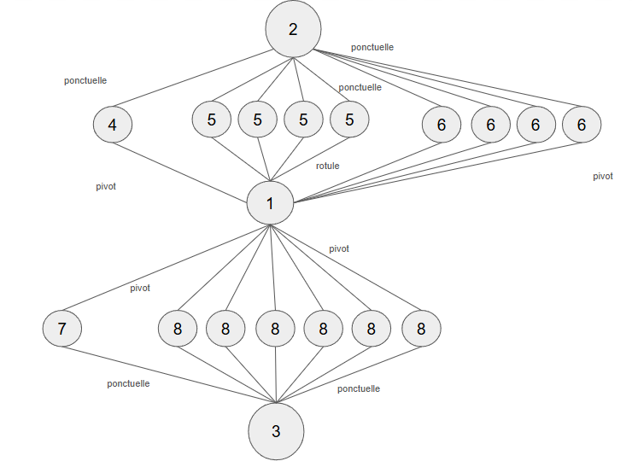
SCHÉMAS DE PRINCIPE (CINÉMATIQUE SI BESOIN)

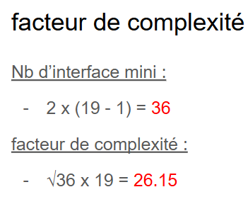

VUES CAO (ENSEMBLE ET DÉTAILS DES SOLS OU MODIFS APPORTÉES)
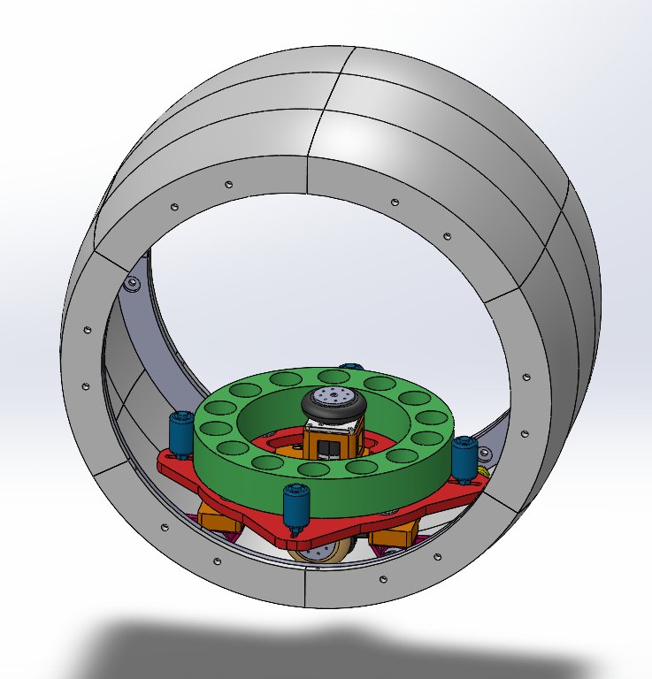

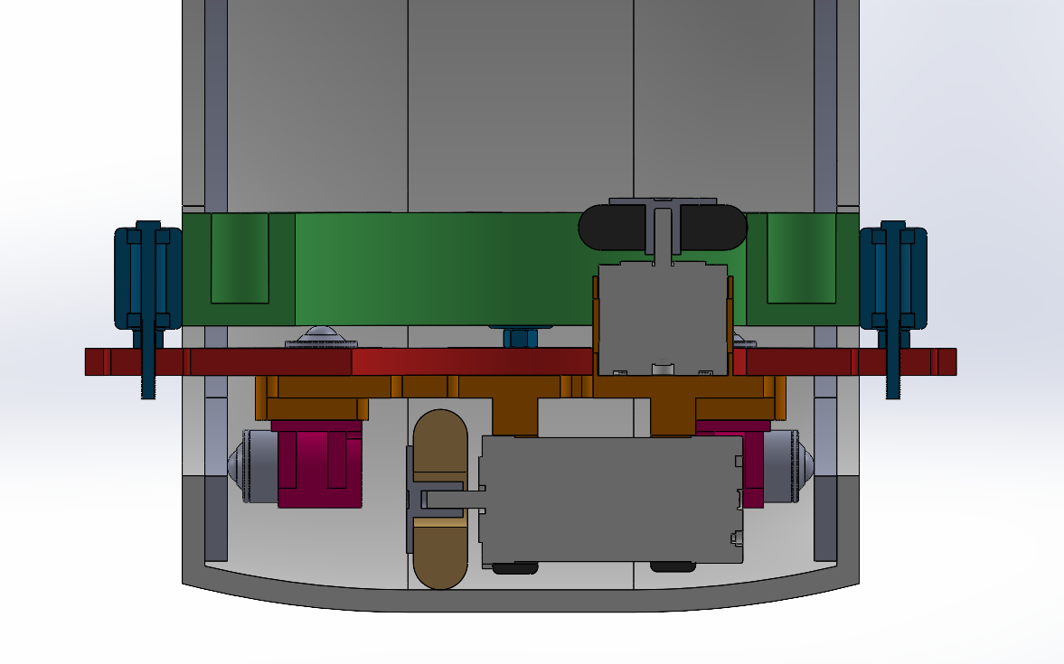

SPÉCIFICATIONS EN MÉCANIQUE

HYPOTHÈSES RETENUES POUR VOS CALCULS
Le robot est de forme cylindrique, il avance grâce à une masse mobile qui se déplace dans son intérieur. De plus, il doit pouvoir tourner sur lui-même à l'arrêt et effectuer des mouvements rotatifs en roulant. Pour cela, on utilise une roue giratoire. Pour le dimensionnement, on prend uniquement les frottements du robot sur le sol en carrelage en compte, ce qui nous donne le coefficient de frottement.

Données: R => Roue principale du Robot
r => roue giratoire

mR = 5kg largeur roue principale L = 300mm
rayon intérieur r1 = 115mm rayon extérieur r2 = 150mm
rayon extérieur R1 = 300mm rayon intérieur R2 = 290mm
g = 9.81m/s² ωR = ⅖ 𝝿 rad/s
μ = 0.35 coefficient de frottement ωr = 50/3 𝝿 rad/s t = 5s

VOS CALCULS DE PRÉDIMENSIONNEMENT

Dimensionnement masse roue giratoire

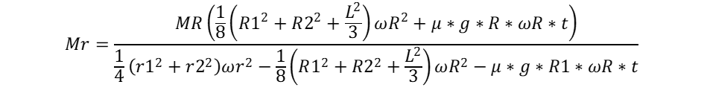
Mr = 1.8116 kg

Dimensionnement couple moteur roue giratoire

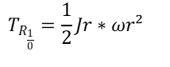

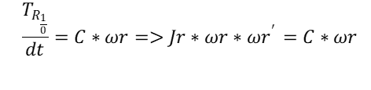
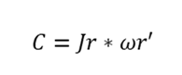
 | C= 0.85 Nm |  | 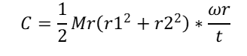

Dimensionnement moteur roue principale
Cm le couple nécessaire pour déplacer le robot:
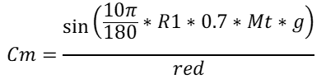

Cm = 0.41 Nm

ωm la vitesse angulaire nécessaire au déplacement du robot à 10 km/h
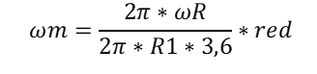
ωm = 55.56 rad/s

SPÉCIFICATIONS EN EEE

SCHÉMA DE PUISSANCE ET DE COMMANDE

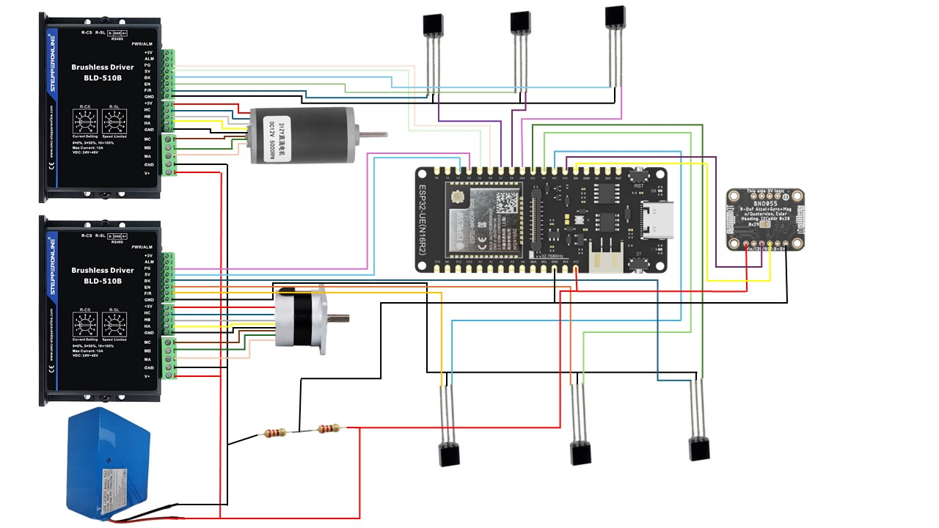

ALGORITHME (DECOMPOSITION LOGICIELLE)
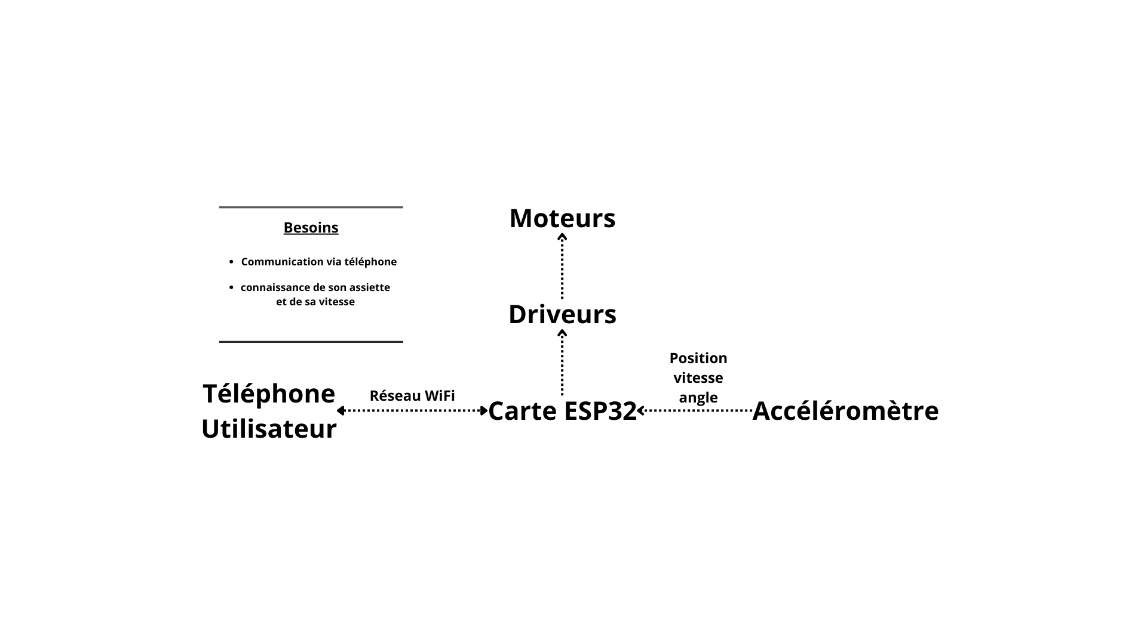

Afin de mettre en mouvement notre robot, nous avons besoin de 2 moteurs MCC, un pour avancer et l’autre pour tourner. Chaque moteur est connecté par 8 fils au driver : 3 d’entre eux permettent d’assurer la transmission de la commande, 3 autres sont reliés à l’encodeur du moteur afin de récupérer les données et enfin les 2 derniers sont pour l’alimentation.

Nous avons donc besoin de 2 drivers, soit un par moteur. Les drivers servent à piloter les moteurs et à récupérer les données. On peut décomposer ses fonctions en 2 chemins d’accès:
- Carte -> Driver -> Moteur -> Piloter moteur
- Encodeur -> Driver -> Carte -> Récupérer données

Pour répondre à nos besoins d’asservissement, on possède un accéléromètre qui va nous permettre de relever l’accélération et la vitesse angulaire à chaque position du robot pour ensuite pouvoir transmettre l’information aux moteurs qui vont ajuster les déplacements du robot afin qu’il reste stable. Il est aussi important que la position du robot soit cohérente avec celle définie par le joystick et dont sa position est transmise en wifi au robot.

Actuellement, on a réalisé des tests pour comprendre le fonctionnement du driver.
On possède déjà des programmes pour les 2 moteurs MCC mais comme on ne va pas utiliser les mêmes drivers, on va devoir apporter des modifications dans le code afin de l’adapter aux drivers.

Concernant le site web, on a créé un réseau wifi avec la carte. On a réussi à connecter un téléphone en wifi à la carte. Ainsi, on arrive à accéder et lancer le site internet depuis le téléphone afin de manipuler le joystick et de récupérer ses données sur la carte.

La prochaine étape est de coder l’accéléromètre. De plus, quand on aura nos moteurs, on pourra commencer à adapter nos programmes pour les moteurs afin qu’il marche pour nos drivers. Pour le site web, on veut améliorer le visuel du site web pour le rendre plus esthétique.

SPÉCIFICATIONS EN MIA

VOS BESOINS D’ASSERVISSEMENTS
On va avoir besoin d’asservir le moteur qui nous permet de faire avancer le robot afin de s’assurer de garder la position définie pour aller à la vitesse voulue. L’asservissement va aussi nous permettre d’arrêter le plus rapidement possible le robot.

L’accéléromètre, positionné sur le châssis, nous permet de récupérer une vitesse donnée correspondant à la bonne position du joystick.

AVANCEMENT SUR MATLAB SIMULINK
De nombreuses difficultés ont été rencontrées lors de la manipulation de Matlab et Simulink. Ainsi, nous avons décidé de concentrer nos efforts sur la conception du SOLIDWORKS, ce qui nous a laissé peu de temps pour la prise en main de Matlab.

CHOIX DES COMPOSANTS

VOTRE PRÉ-SÉLECTION DE COMPOSANT (méca)

Désignation | Fournisseur | Réf fournisseur | qté | Montant TTC | Lien internet
Roulement 1 bille | Amazon |  | Vendu par 12 | 17,99 | https://www.amazon.fr/CODIRATO-Roulettes-Transfert-Universels-Transmission/dp/B09XDNCL2L/ref=asc_df_B09XDNCL2L?mcid=23232788aaa93233a20eb33157010361&tag=googshopfr-21&linkCode=df0&hvadid=701622263954&hvpos=&hvnetw=g&hvrand=9911635396391545193&hvpone=&hvptwo=&hvqmt=&hvdev=c&hvdvcmdl=&hvlocint=&hvlocphy=9055236&hvtargid=pla-1724260355198&gad_source=1&th=1
Roue support châssis | Amazon |  | Vendu par 10 | 14,17 | https://www.amazon.fr/dp/B0BZZ3MNGG/ref=sspa_dk_detail_3?psc=1&pd_rd_w=Vdmxp&content-id=amzn1.sym.d15aafde-9691-4d5f-85f2-056701d026bf&pf_rd_p=d15aafde-9691-4d5f-85f2-056701d026bf&pf_rd_r=1V43NXJ0HANKQVN3TT97&pd_rd_wg=4aZ2t&pd_rd_r=019cf43f-12f2-40a2-a15e-3d1d242e69b7&s=hi&sp_csd=d2lkZ2V0TmFtZT1zcF9kZXRhaWw

VOTRE PRÉ-SÉLECTION DE COMPOSANT (EEE)

Désignation | Fournisseur | Réf fournisseur | qte | Montant TTC | Lien internet
Moteur 57DMWH115-2440 | Gotronic |  | 1 | 86,2 | https://www.gotronic.fr/art-moteur-57dmwh115-2440-37429.htm
Contrôleur de moteur CC sans balais numérique 12V-48VDC Max 15.0A 400W | Stepperonline |  | 2 | 39,72 | https://www.omc-stepperonline.com/fr/controleur-de-moteur-cc-sans-balais-numerique-12v-48vdc-max-15-0a-400w-bld-510b
Module 9 dof | Gotronic |  | 1 | 38,5 | https://www.gotronic.fr/art-module-9-dof-bno055-ada4646-33463.htm
Moteur BLDC | Stepperonline |  | 1 | 24,85 | https://www.omc-stepperonline.com/fr/24v-3500rpm-0-23nm-84w-5-0a-f57x49mm-moteur-dc-sans-balais-57blr50-24-01

GESTION DE PROJET

EVALUATION DES RISQUES DU PROJET
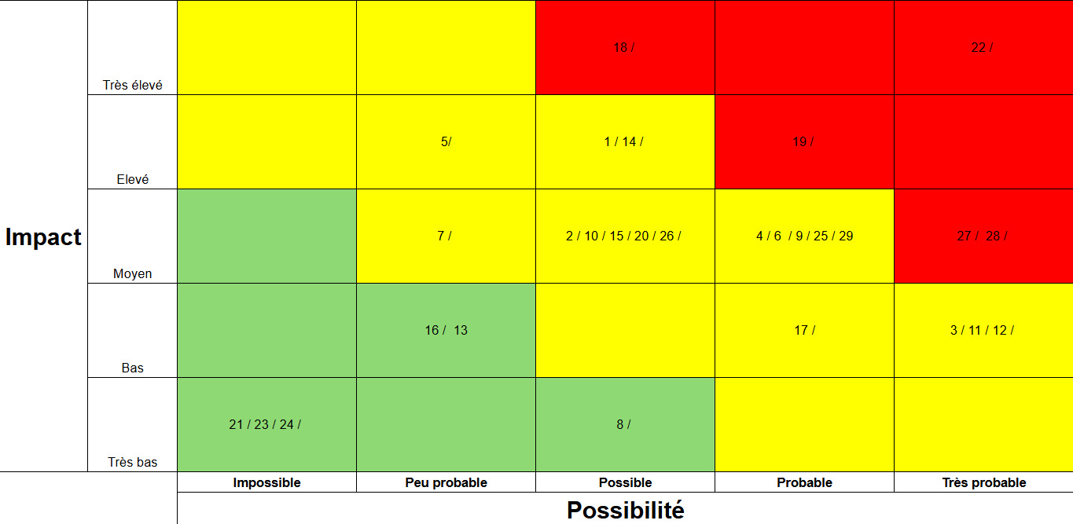

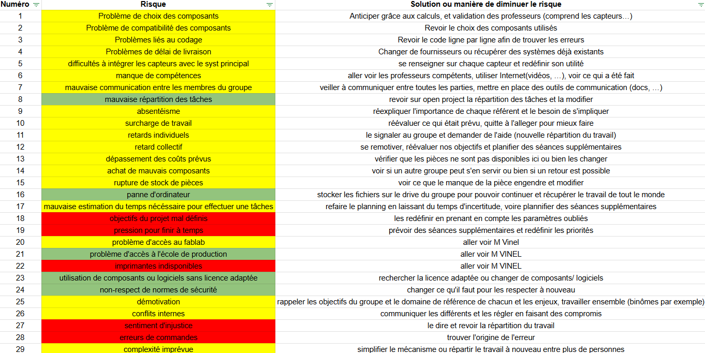

AVANCEMENT DU PROJET (COURBE EN S)

